**Packet Tracer. Поиск и устранение неполадок в работе EtherChannel.**

**Цели**

**Часть 1. Проверка физического уровня и устранение неполадок режима порта коммутатора**

**Часть 2. Выявление и устранение неполадок, связанных с настройками Port Channel**

**Часть 3. Выявление и устранение проблем с протоколом агрегирования каналов**

**Общие сведения**

Недавно младший специалист настроил четыре коммутатора. Пользователи были недовольны медленной работой сети и попросили вас найти проблему.

**Таблица каналов портов**

| **Группа каналов (Channel group)** | **Порты** | **Протокол** |
| --- | --- | --- |
| 1 | S1: G0/1, G0/2  S2: G0/1, G0/2 | LACP active |
| 2 | S2: G0/1, G0/2  S4: G0/1, G0/2 | LACP active |
| 3 | S1: F0/23, F0/24  S2: F0/23, F0/24 | LACP active |
| 4 | S3: F0/23, F0/24  S4: F0/23, F0/24 | LACP active |
| 5 | S1: F0/21, F0/22  S4: F0/21, F0/22 | LACP active |
| 6 | S2: F0/21, F0/22  S3: F0/21, F0/22 | LACP active |

**Таблица Типы устройств**

| **Устройство** | **Группа** | **Порты** |
| --- | --- | --- |
| S1 | 1 | G0/1, G0/2 |
| *S1* | 3 | F0/23, F0/24 |
| *S1* | 5 | F0/21, F0/22 |
| S2 | 2 | G0/1, G0/2 |
| *S2* | 3 | F0/23, F0/24 |
| *S2* | 6 | F0/21, F0/22 |
| S3 | 1 | G0/1, G0/2 |
| *S3* | 4 | F0/23, F0/24 |
| *S3* | 6 | F0/21, F0/22 |
| S4 | 2 | G0/1, G0/2 |
| *S4* | 4 | F0/23, F0/24 |
| *S4* | 5 | F0/21, F0/22 |

**Инструкция.**

**Часть 1. Изучите проблемы физического уровня и режима порта коммутатора.**

**Шаг 1. Найдите порты доступа.**

Изучите конфигурации коммутаторов. Когда два или более избыточных канала соединяют одни и те же коммутаторы, протокол Spanning Tree переводит только один порт в режим пересылки, чтобы предотвратить коммутационные петли. Это можно увидеть в Packet Tracer. Когда физические порты связанны в EtherChannel, они работают, как один логический порт. Каждая пара портов может быть либо включена, либо выключена.

**Шаг 2. Убедитесь, что порты находятся в режиме транка .**

a. Убедитесь, что физические порты настроены в соответствии с топологией как транки. Настройте в транковый режим все порты, которые работают в качестве портов доступа.

б. Если какие-либо порты EtherChannel не настроены на транковый режим, исправьте это.

Не назначены траковые порты на S2 на всех каналах

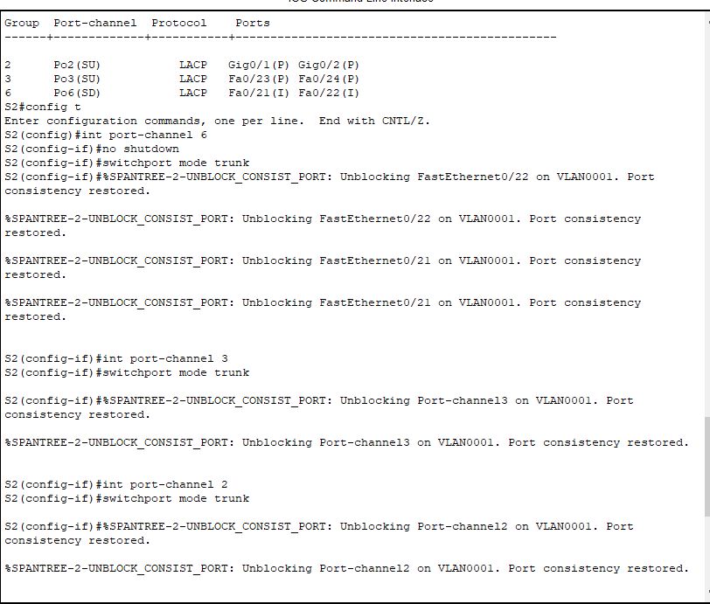

**Часть 2. Определение и исправление проблем с назначением Port Channel**

**Шаг 1. Изучение назначений Port Channel .**

Топология Packet Tracer и таблицы Port Channel и Устройства содержат подробные сведения о физических портах и их назначениях EtherChannel. Используйте команду **show etherchannel summary**, чтобы узнать, как сконфигурированы каналы EtherChannel. Убедитесь, что коммутаторы настроены, как показано в документации.

Ошибка на s4 f21-22 должны быть в Po5

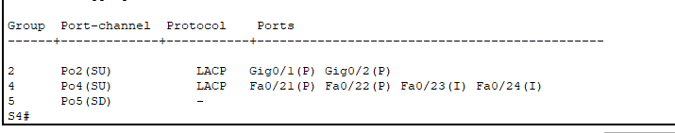

**Шаг 2. Внесите корректировки в настройки Port Channel.**

Проведите корректировку настроек портов для исправления ошибок, связанных с принадлежностью физического порта соответствующему EtherChannel.

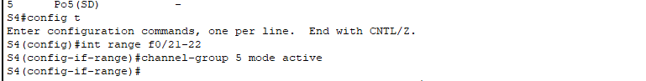

**Часть 3: Определение и исправление проблем протокола PortChannel**

**Шаг 1. Определение проблем протокола.**

В 2000 году IEEE выпустил 802.3ad (LACP) — версию EtherChannel открытого стандарта. Для обеспечения совместимости команда проектировщиков решила использовать LACP по всей сети. Проектная группа сделала требование о том, что все порты, участвующие в EtherChannel, должны активно согласовывать канал в качестве LACP. Убедитесь, что физические порты настроены так, как указано в топологии и в таблице Port Channel.

На S3 неправильно указаны протоколы для каналов

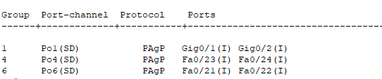

**Шаг 2. Устраните проблемы с протоколами.**

a. Если какие-либо порты коммутатора не согласованы с использованием LACP, исправьте это.

б. Перезапустите команду **show etherchannel summary**, чтобы убедиться, что все каналы EtherChannel настроены правильно.

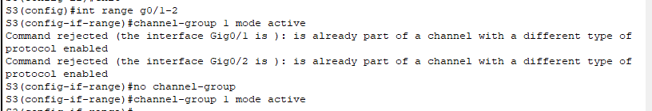

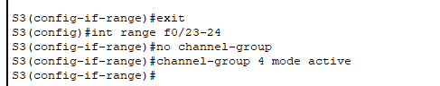

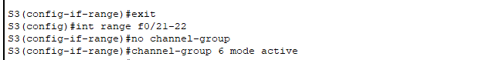

*Конец документа*